UPORABNIŠKA NAVODILA ZA SPLETNO APLIKACIJO

REGISTRACIJA ŽIVILSKIH OBRATOV V POVEZAVI S PREHRANSKIMI DOPOLNILI IN ŽIVILI ZA POSEBNE SKUPINE ali
REGISTRACIJA PODJETIJ, KI PROIZVAJAJO, PREDELUJEJO IN PRVA DAJEJO V PROMET MATERIALE IN IZDELKE, NAMENJENE ZA STIK Z ŽIVILI

NA KRATKO O SPLETNI APLIKACIJI
Spletna aplikacija je namenjena registraciji in posodabljanju podatkov o obratih, ki opravljajo dejavnost v povezavi s prehranskimi dopolnili in živili za posebne skupine ter registraciji in posodabljanju podatkov o podjetjih, ki opravljajo dejavnost v povezavi z materiali in izdelki, namenjenimi za stik z živili.
Aplikacija za svoje delovanje potrebuje spletni brskalnik. Priporočamo uporabo brskalnika Microsoft Edge.
Spletna aplikacija se nahaja na naslovu: https://e-storitve-zirs.gov.si/oz/r/zirs_splet/registracija-obratov/ .

Dostop do spletne aplikacije je mogoč preko sistema SI-PASS. Za ureditev SI-PASS računa obiščite portal SI-PASS.
Ko vpišete naslov: https://e-storitve-zirs.gov.si/oz/r/zirs_splet/registracija-obratov/, se prikaže uvodna stran spletne aplikacije.
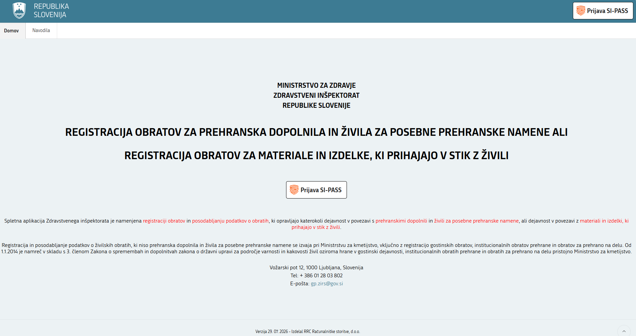

REGISTRACIJA ALI PRIJAVA UPORABNIKA

Prijava v spletno aplikacijo preko sistema SI-PASS

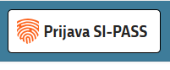

Po kliku na menijsko postavko ''Prijava SI-PASS'' se prikaže pogovorno okno. Tu izberete željeni način prijave.
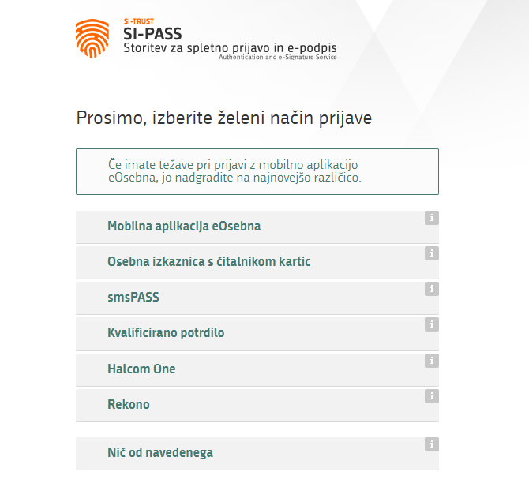
  - Nov uporabnik in nov obrat

Če se z registracijo srečujete prvič, kliknite na gumb ''Nov uporabnik in nov obrat''.

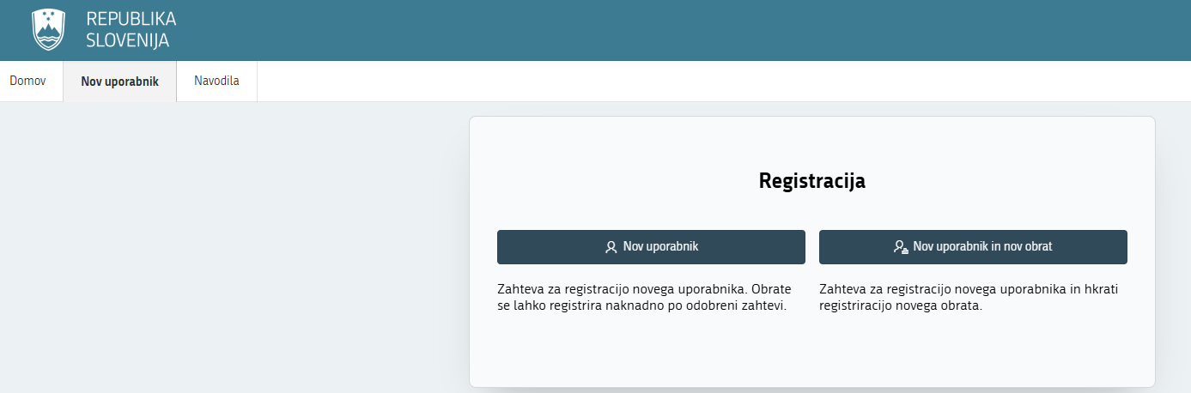
Po kliku na gumb, se odpre obrazec s tremi razdelki.

V levem razdelku ''Podatki o uporabniku'' izpolnite le polje ''E-pošta''. To bo elektronski naslov, na katerega bodo poslana vsa obvestila za uporabnika. Ostala polja se izpolnijo samodejno s podatki iz SI-PASS-a.

V razdelku na sredini ''Podatki o nosilcu'' s seznama izberete Nosilca (po nazivu ali z davčno številko). Ostala polja se izpolnijo samodejno. Če je polje ''E-pošta'' prazno, ga vpišite. Samodejno izpisan naslov v polju ''E-pošta'' (prepiše se z registra AJPES), lahko spremenite in nadomestite s tistim elektronskim naslovom, kamor želite, da so posredovana sporočila za obrat.

V desni razdelek ''Podatki o obratu'' vpišite podatke o obratu in vrsto registracije. V kolikor registrirate obrat za obe področji, izberite možnost ''Oboje''.

Polja, označena z rdečo v levem zgornjem kotu, so obvezna za shranjevanje zahteve.

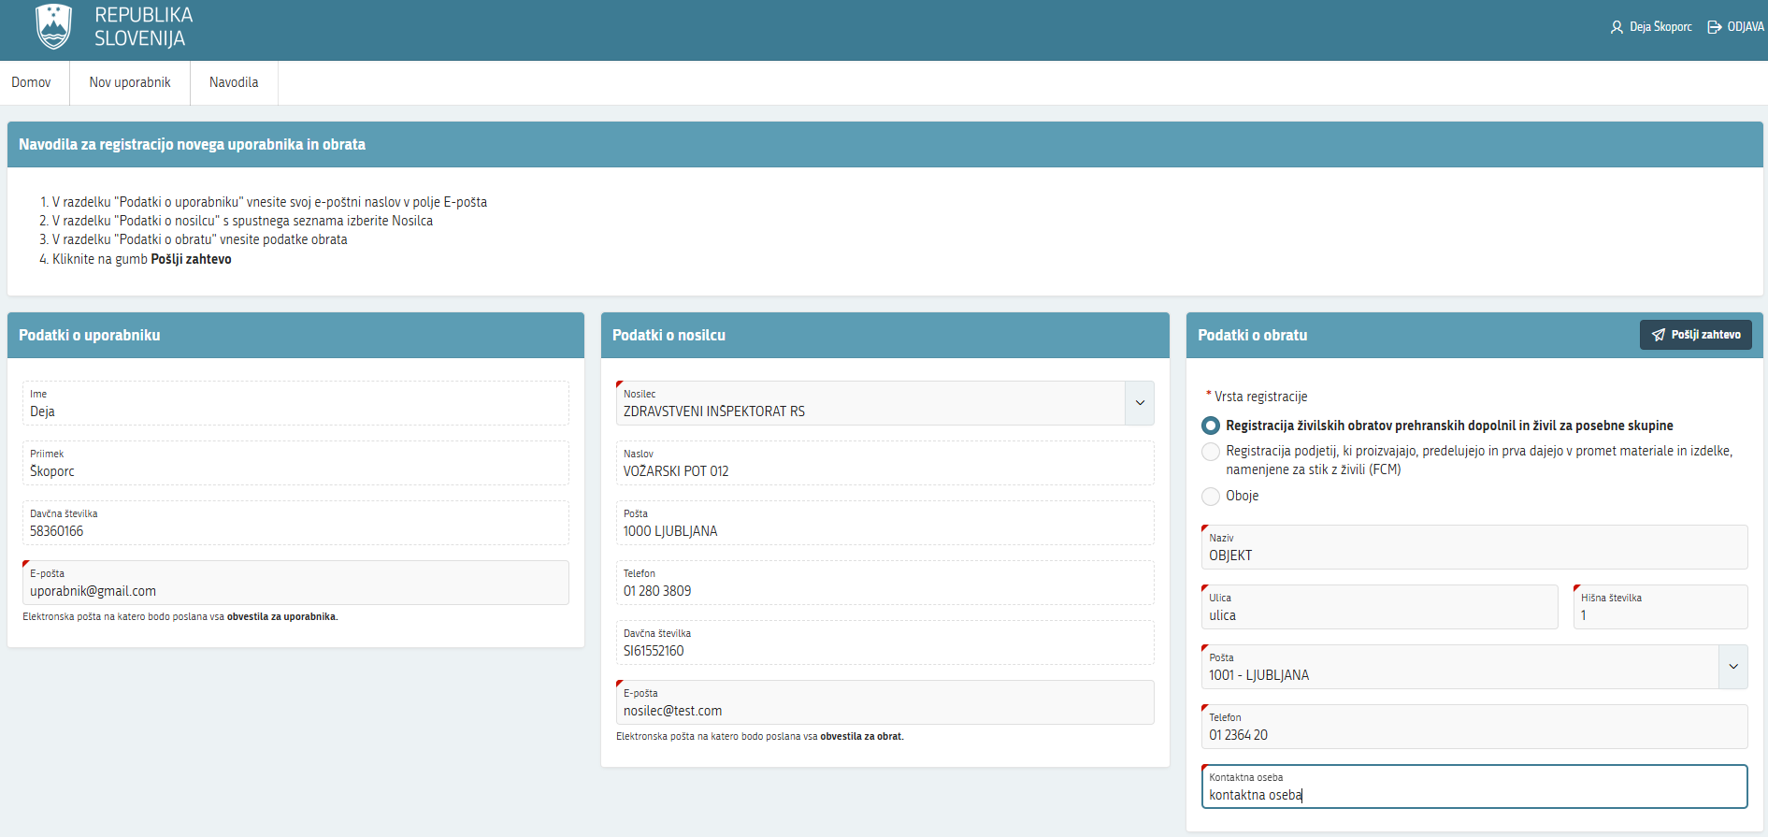

S klikom na gumb ''Pošlji zahtevo'' se na zaslonu prikaže obvestilo.
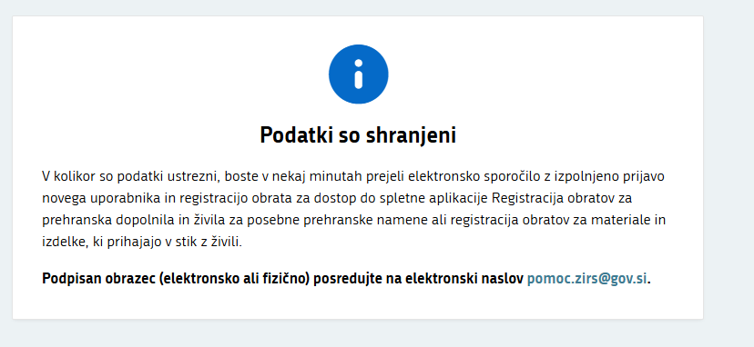

Vlagatelj prejme na vpisan elektronski naslov iz razdelka ''Podatki o uporabniku'' sporočilo s prilogo, ki vsebuje podatke iz zahteve.
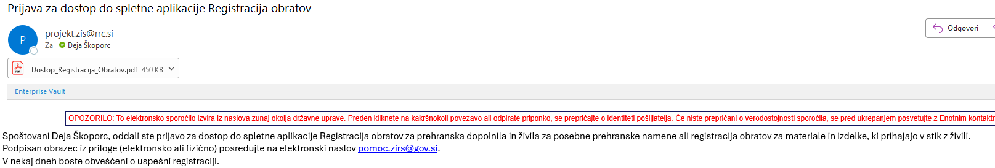
Ko vlagatelj podpiše vlogo in jo pošlje na naslov: pomoc.zirs@gov.si, jo inšpektorat obravnava, t.j. aktivira uporabnika, registrira obrat, zaključi zahtevo in vlagatelja na vpisan elektronski naslov iz razdelka ''Podatki o uporabniku'' obvesti o aktivaciji s sporočilom.
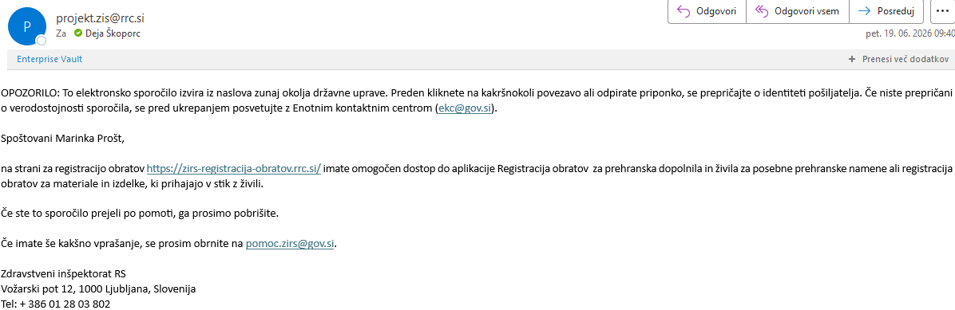
Uporabnik tako dobi vpogled v vlogo obrata nosilca, za katerega je bil aktiviran. Če ima nosilec več obratov, dobi vpogled do vseh vlog.

Nov uporabnik

Če ste nov uporabnik nosilca, ki že ima registrirane obrate, kliknite gumb ''Nov uporabnik''. Gesla, ki so bila v uporabi v stari aplikaciji, niso več aktivna, zato se morajo vsi, ki so zakonsko obveznost registracije izvedli v stari aplikaciji in bi želeli urejati podatke o svojem obratu/podjetju, prijaviti v novo spletno storitev kot nov uporabnik.
Po kliku na gumb, se odpre obrazec z dvema razdelkoma.
V levem razdelku ''Podatki o uporabniku'' izpolnite le polje ''E-pošta''. To bo elektronski naslov, na katerega bodo poslana vsa obvestila za uporabnika. Ostala polja se izpolnijo samodejno s podatki iz SI-PASS-a.

V razdelku na desni ''Podatki o nosilcu'' s seznama izberete Nosilca (po nazivu ali z davčno številko). Ostala polja se izpolnijo samodejno. Če je polje E-pošta prazno, ga vpišite. Samodejno izpisan naslov v polju ''E-pošta'' (prepiše se z registra AJPES), lahko spremenite in nadomestite s tistim elektronskim naslovom, kamor želite, da so posredovana sporočila za obrat.

Polja, označena z rdečo v levem zgornjem kotu, so obvezna za shranjevanje zahteve.

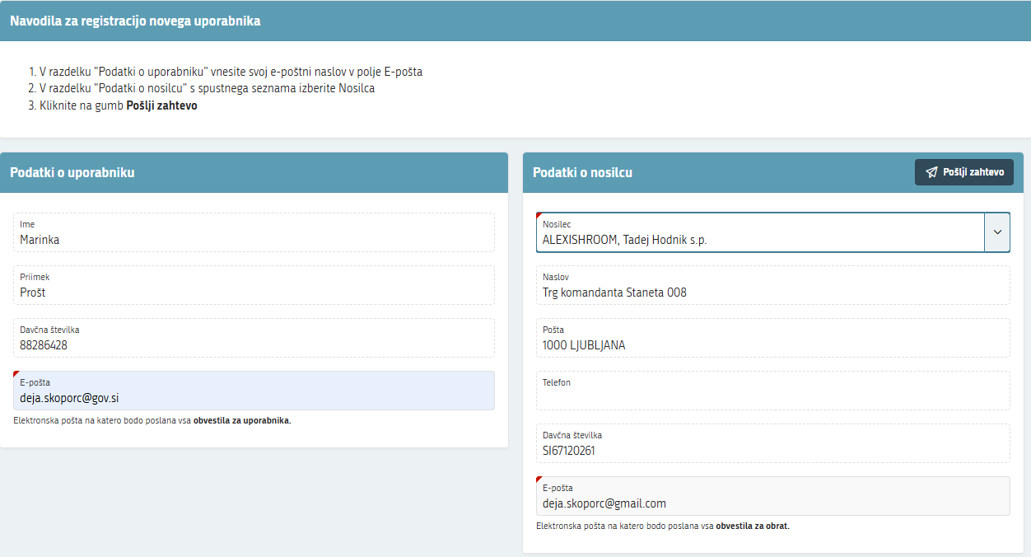

S klikom na gumb ''Pošlji zahtevo'' se na zaslonu prikaže obvestilo.
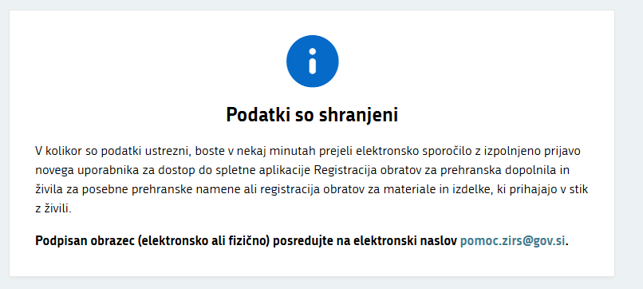
Uporabnik prejme na elektronski naslov, ki je bil vpisan v razdelku ''Podatki o uporabniku'' sporočilo.
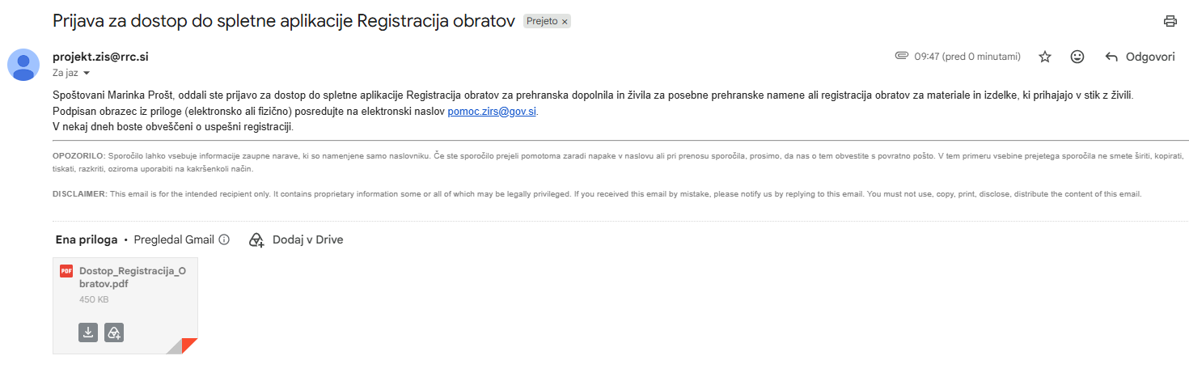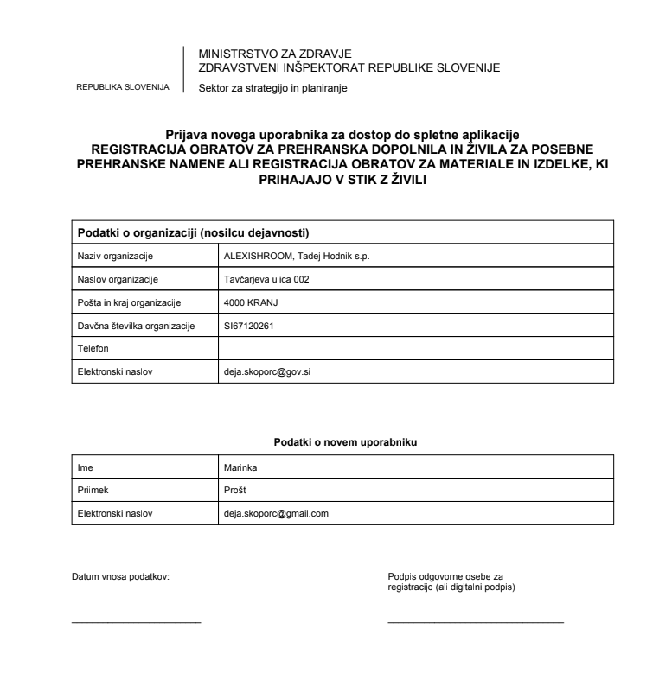
Ko uporabnik podpise vlogo in jo pošlje na pomoc.zirs@gov.si, jo inšpektorat obravnava, t.j. aktivira uporabnika in ga na vpisan elektronski naslov iz razdelka ''Podatki o uporabniku'' obvesti o aktivaciji s sporočilom.
Uporabnik tako dobi vpogled v vloge vseh obratov nosilca, za katerega je bil aktiviran.

SEZNAM OBRATOV in REGISTRACIJA NOVIH OBRATOV

Ko uporabnik dobi sporočilo, se prijavi v spletno aplikacijo in dobi dostop do obratov nosilca dejavnosti, za katerega je opravil registracijo.

Seznam obratov lahko vsebuje tri razdelke:
- ''Zahteve za registracijo novih obratov'', v tem razdelku se pojavijo nove zahteve še ne obdelane zahteve za registracijo obrata, ki jih uporabnik pošlje na inšpektorat.
- ''Vloge za spremembo podatkov o obratih za prehranska dopolnila in živila za posebne skupine''. V tem razdelku so vse Vloge za prvi vnos in spremembo podatkov o obratih za prehranska dopolnila in živila za posebne prehranske skupine, vezane na enega nosilca.
- ''Vloge za spremembo podatkov za podjetja, ki proizvajajo, predelujejo in prva dajejo v promet materiale in izdelke, namenjene za stik z živili''.
V tem razdelku so Vloge za prvi vnos in spremembo podatkov o podjetjih, ki proizvajajo, predelujejo in prva dajejo v promet materiale in izdelke, namenjene za stik z živili.

Če ima obrat registrirano samo eno področje, se praznega razdelka ne vidi.

Statusi vlog (neobdelana, nepotrjena, potrjena)

Vsaka vloga za registracijo novega obrata se pojavi v razdelku ''Zahteve za registracijo novih obratov''.
Ko je vloga prvič obravnavana s strani inšpektorata dobi status ''Neobdelana'' in se v spletni storitvi pojavi uporabniku v razdelkih ''Vloge za spremembo podatkov o obratih za prehranska dopolnila in živila za posebne skupine'' ali ''Vloge za spremembo podatkov o obratih za materiale in izdelke, ki prihajajo v stik z živili''.
''Neobdelana'' vloga pomeni, da uporabnik, še ni izpolnil vseh zahtevanih polj in jih poslal v potrjevanje na inšpektorat.
''Nepotrjena'' vloga, je vloga izpolnjena s strani uporabnika in poslana v potrjevanje na inšpektorat.
''Potrjena'' vloga je potrjena s strani inšpektorata in podatki z vloge so vpisani v register. Registracija je zaključena.

  - Registracija novega obrata / podjetja

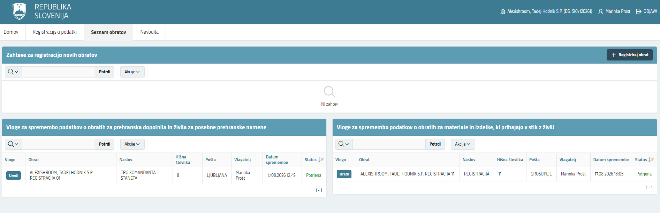
Če uporabnik želi registrirati nov obrat za nosilca dejavnosti, klikne na gumb desno zgoraj ''+Registriraj obrat''.

Izbere eno od področij. Če pa želi registrirati obrat za obe področji, izbere možnost ''Oboje''.
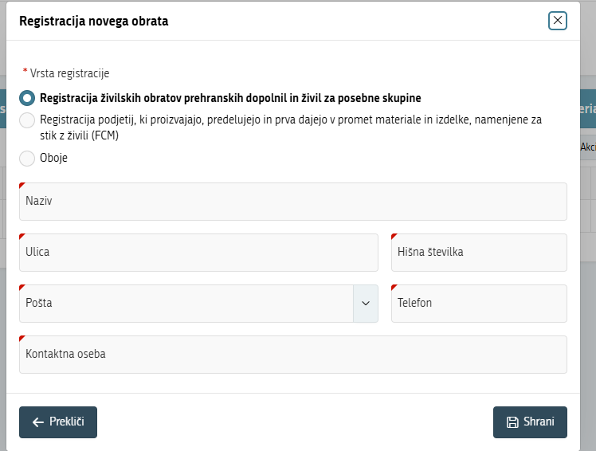
Izpolni podatke in jih shrani. S klikom na gumb ''Shrani'' se mu pojavi obvestilo.
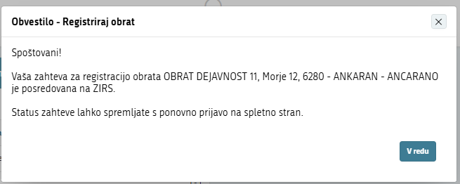

Zahteva pa se pojavi na seznamu ''Zahteve za registracijo novih obratov''.
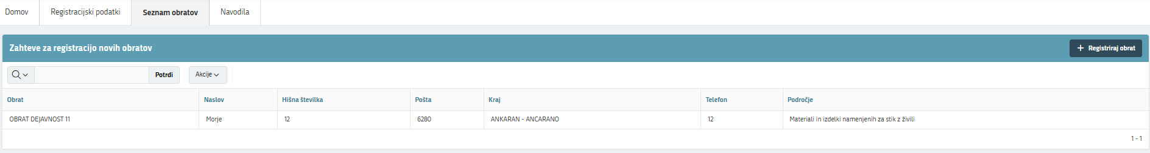

Urejanje vlog za registracijo obratov/podjetij

Ko na inšpektoratu zahtevo za registracijo sprejmejo, se spremeni v vlogo in se pojavi na ustreznem seznamu. Ima status Neobdelana. Če je bila zahteva oddana za obe področji, se pojavita dve neobdelani vlogi, ena na seznamu ''Vloge za spremembo podatkov o obratih za prehranska dopolnila in živila za posebne skupine'' in druga na seznamu ''Vloge za spremembo podatkov za podjetja, ki proizvajajo, predelujejo in prva dajejo v promet materiale in izdelke, namenjene za stik z živili''.

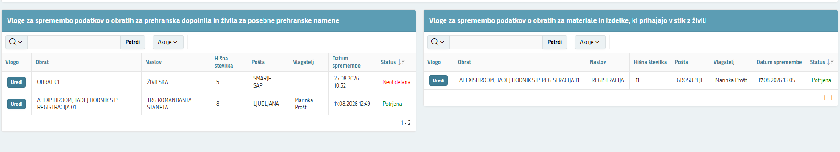
Vloge za vnos sprememb podatkov o obratih za prehranska dopolnila in živila za posebne skupine

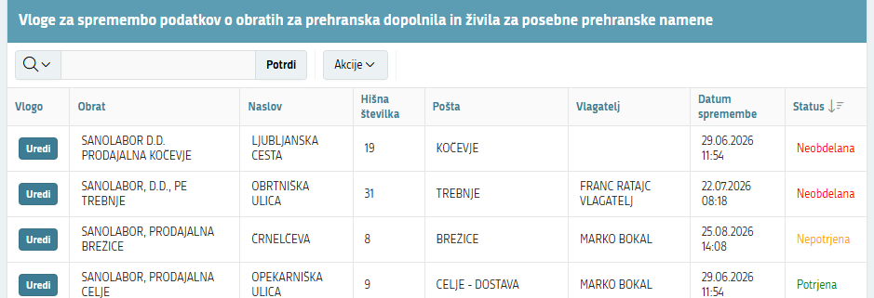
S klikom na gumb ''Uredi'', uporabnik prične z izpolnjevanjem / spreminjanjem vloge.
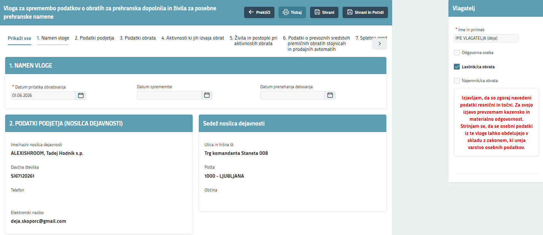
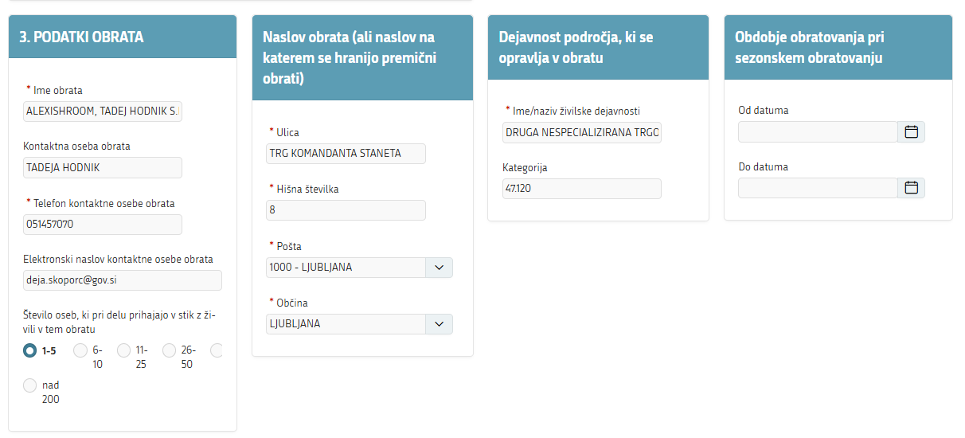
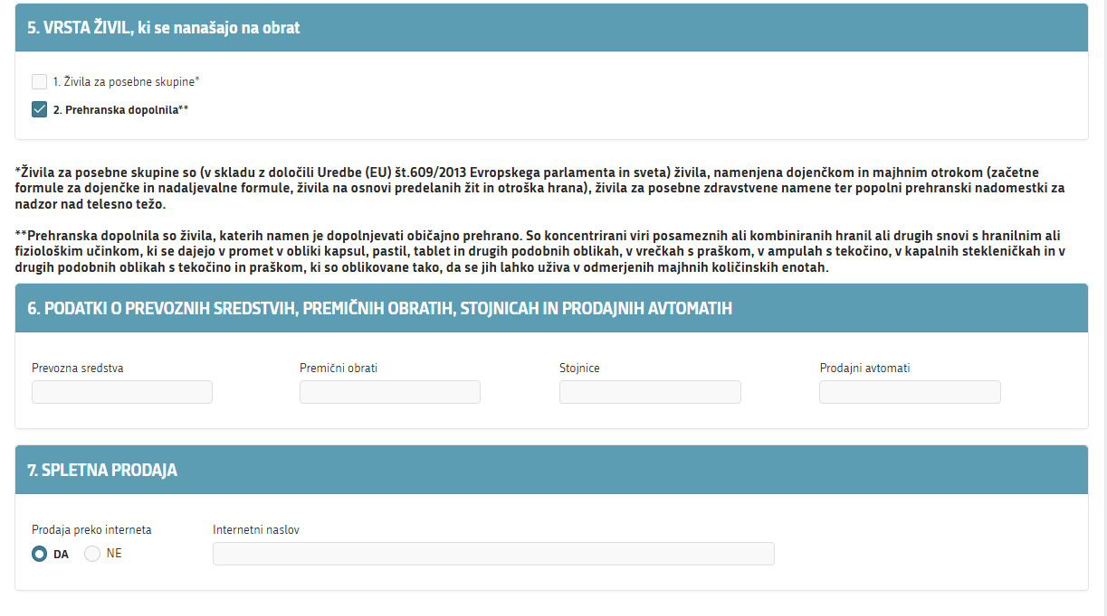
Vlogo lahko uporabnik natisne s klikom na gumb ''Tiskaj'' oziroma shrani s klikom na gumb ''Shrani''. Gumba se nahajata desno zgoraj.
Ko uporabnik vlogo shrani, jo hkrati pošlje na inšpektorat v potrjevanje in na zaslonu se pokaže obvestilo.

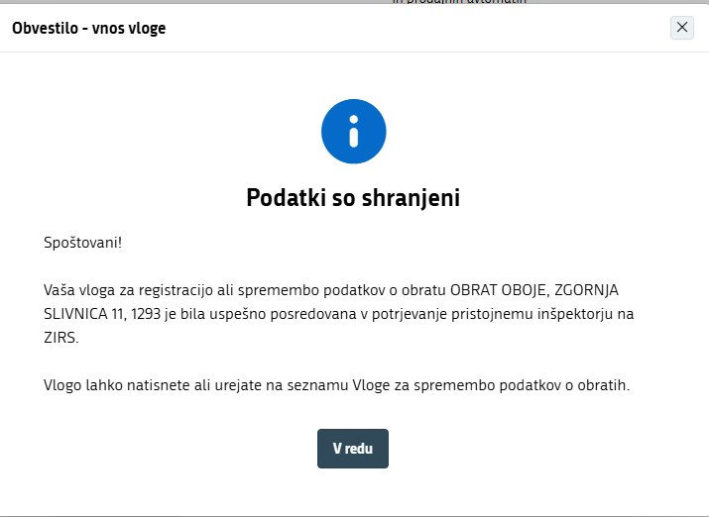

Ko inšpektor vlogo pregleda in jo potrdi, se status vloge iz ''Nepotrjena'' spremeni v ''Potrjena'', uporabnik pa na elektronski naslov, ki je bil vpisan v razdelku ''Podatki o nosilcu'' prejme potrdilo. Registracija je s tem zaključena.
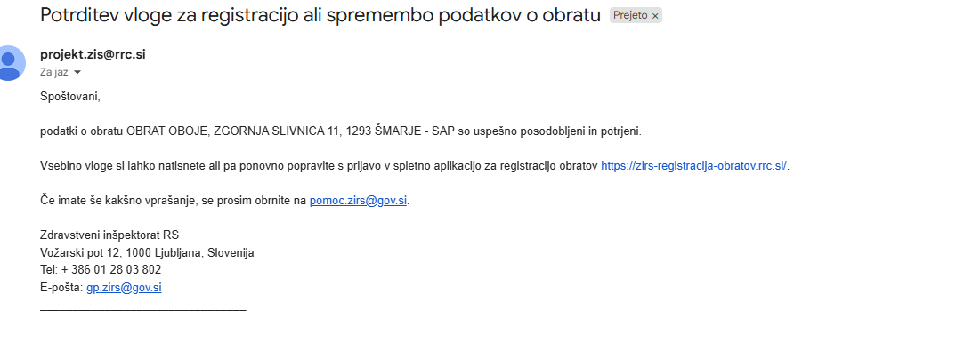

Vloge za vnos sprememb podatkov za podjetja, ki proizvajajo, predelujejo in prva dajejo v promet materiale in izdelke, namenjene za stik z živili

Ko je zahteva za registracijo novega obrata urejena in uporabnik aktiviran, se spremeni v vlogo za prvi vnos podatkov ali spremembo podatkov za podjetja, ki proizvajajo, predelujejo in prva dajejo v promet materiale in izdelke, namenjene za stik z živili pojavi na seznamu. Vloga ima status Nepotrjena.
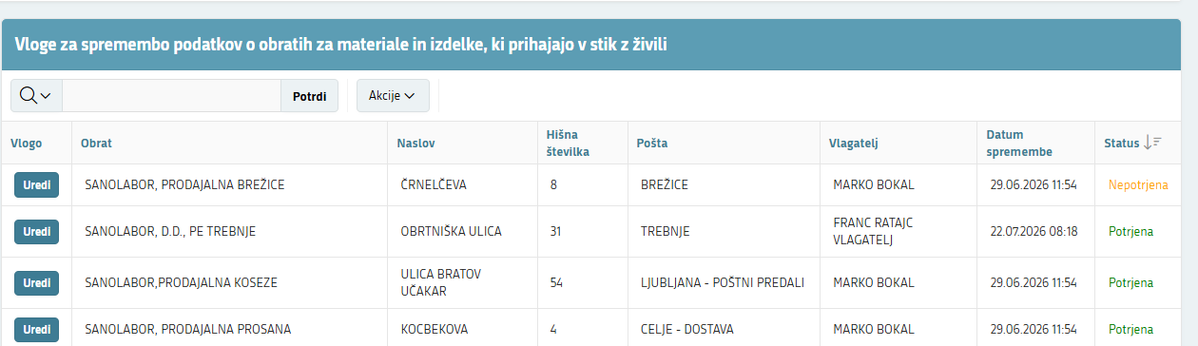

S klikom na gumb ''Uredi'', uporabnik prične z izpolnjevanjem / spreminjanjem vloge.
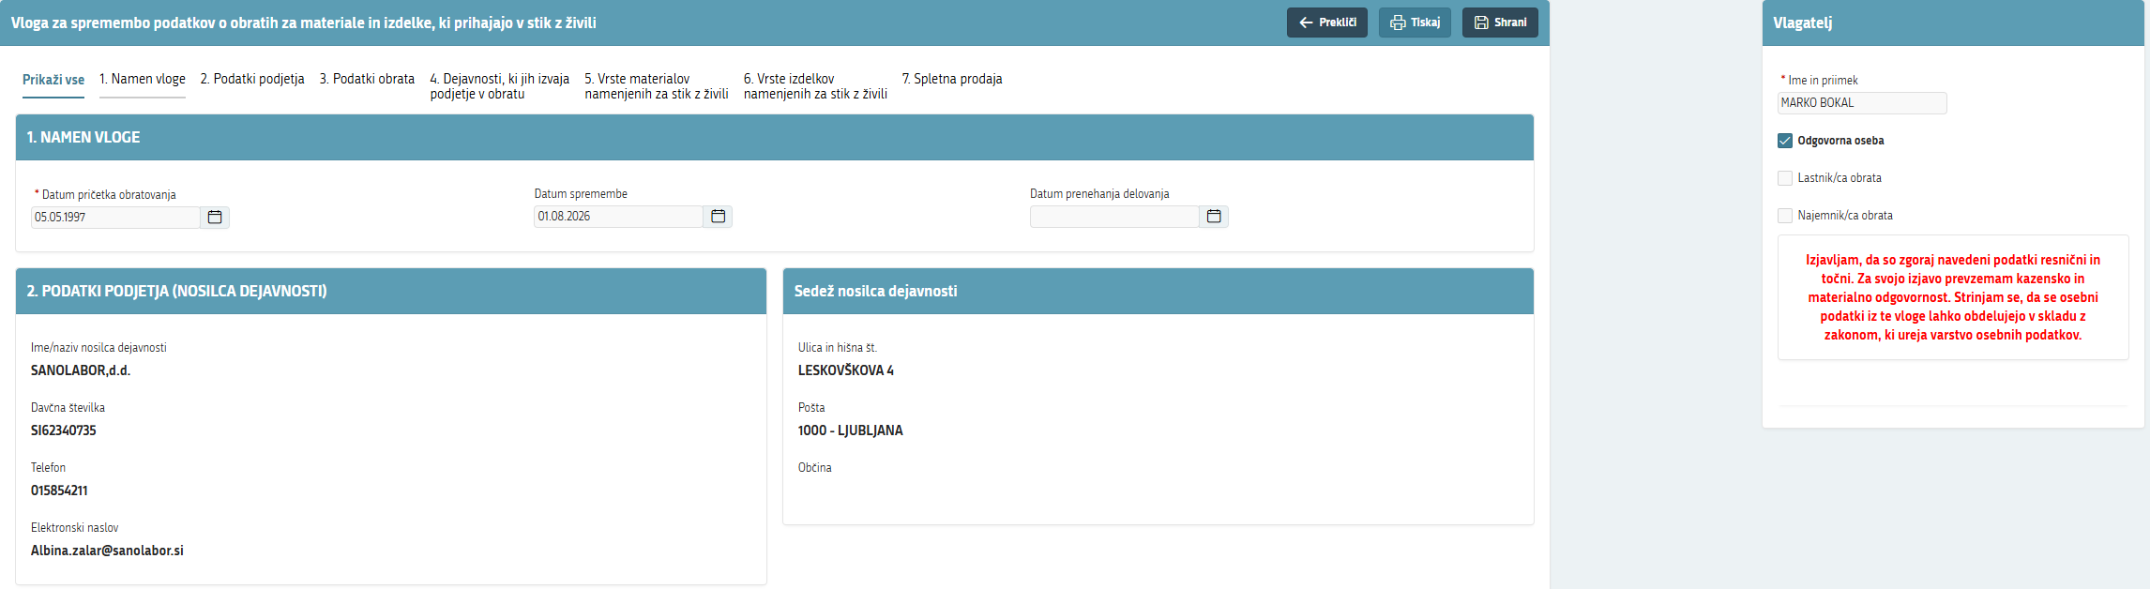
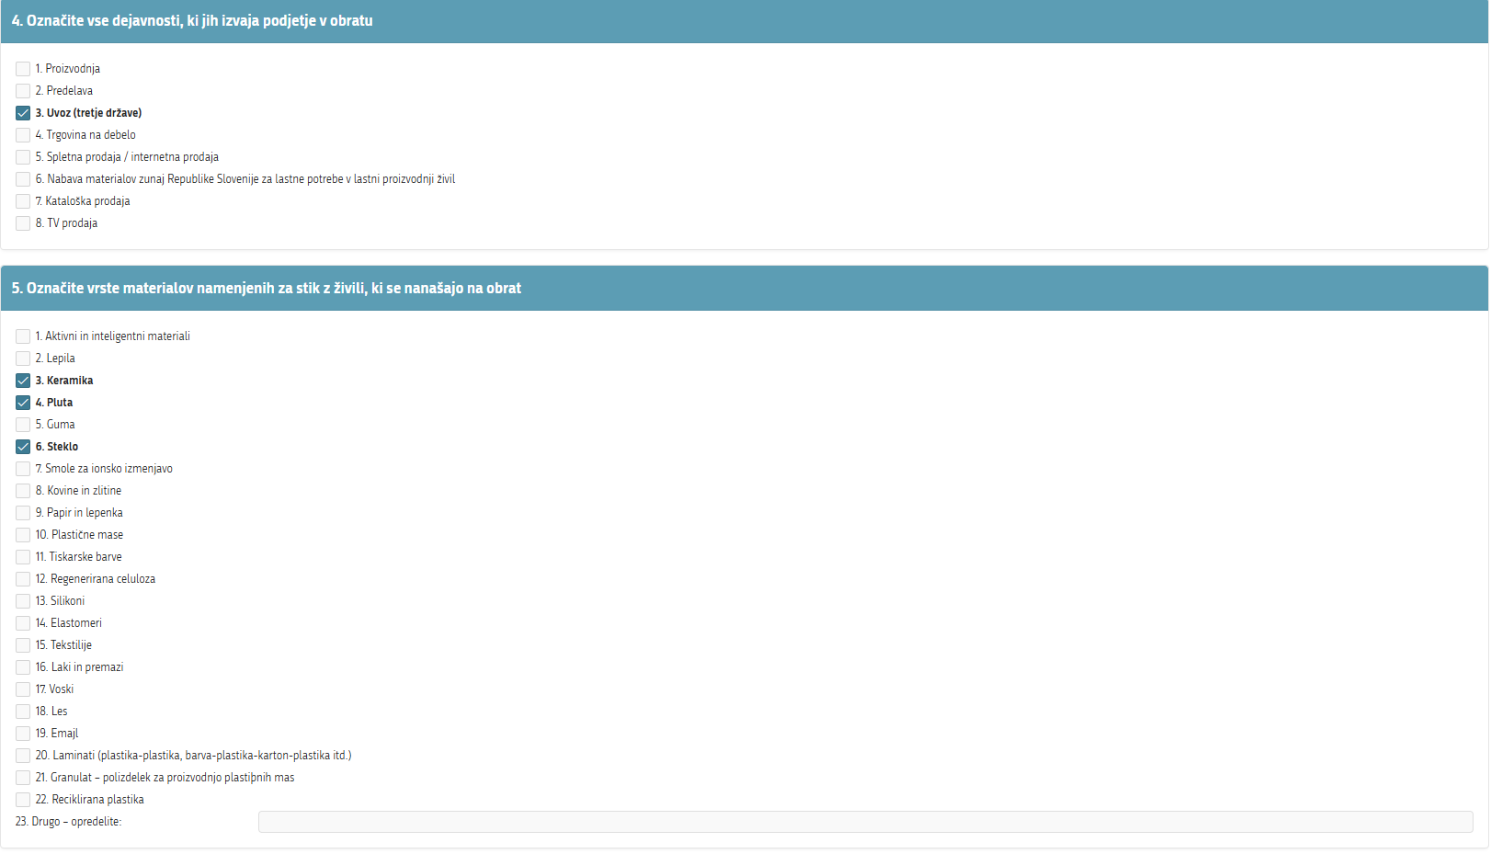
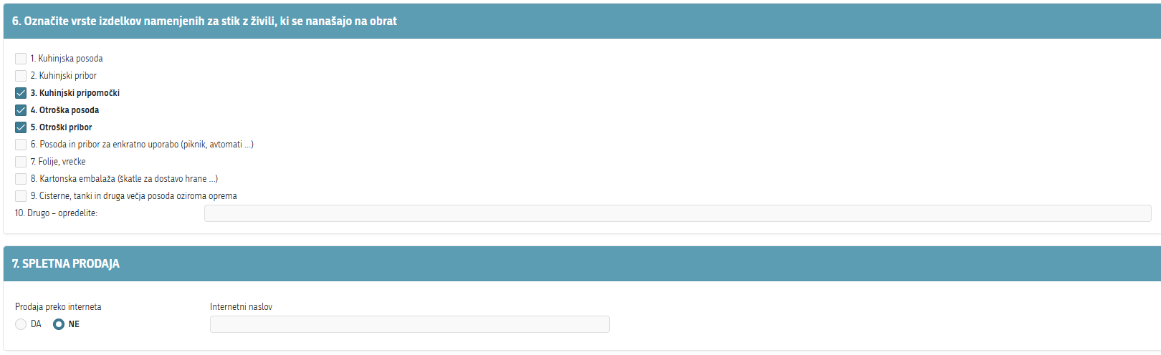

Vlogo lahko uporabnik natisne s klikom na gumb ''Tiskaj'' oziroma shrani s klikom na gumb ''Shrani''. Gumba se nahajata desno zgoraj.
Ko uporabnik vlogo shrani, jo hkrati pošlje na inšpektorat v potrjevanje, na zaslonu pa se pokaže obvestilo.

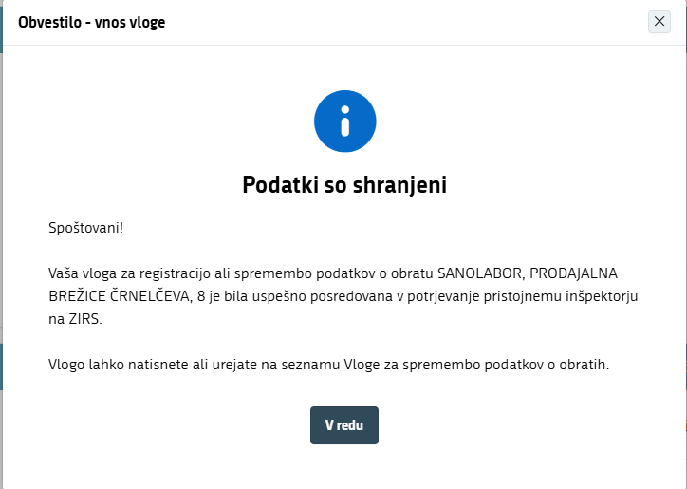

Ko inšpektor vlogo pregleda in jo potrdi, se status vloge iz ''Nepotrjena'' spremeni v ''Potrjena'', uporabnik pa na elektronski naslov, ki je bil vpisan v razdelku ''Podatki o nosilcu'' prejme potrdilo z vsebino. Registracija je s tem zaključena.

